Bai 1: <https://www.figma.com/file/X3ZJBgfXb7blo4iJSRW982/Lab4-Bai1?type=design&node-id=0-1&t=gmVowUHS9wiNNxJK-0>

Khi nhấn vào input sẽ có hiệu ứng nhấp nháy chuột, nhấn phím ‘t’ có chữ chạy ra, nhấn ‘backspace’ để xóa chữ và hiện lại hiệu ứng nhấp nháy chuột, nếu chưa nhập gì vào input nhưng nhấn nút sẽ có cảnh báo yêu cầu nhập vào input. Có thể chuyển từ login page sang sign up page và ngược lại.

Bai 2: <https://www.figma.com/file/qp9Gbili4J1l3NKfoqGIzY/Lab4-Bai2?type=design&node-id=0-1&t=cqMWJ0G71G8LKEpo-0>

Bai 3:

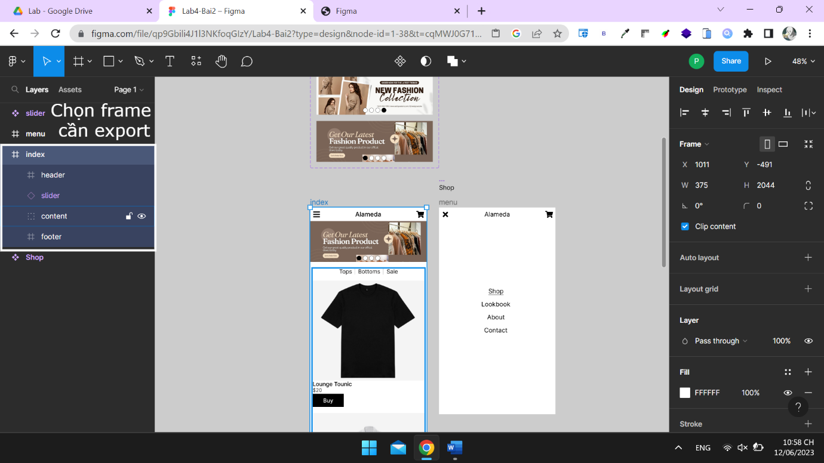

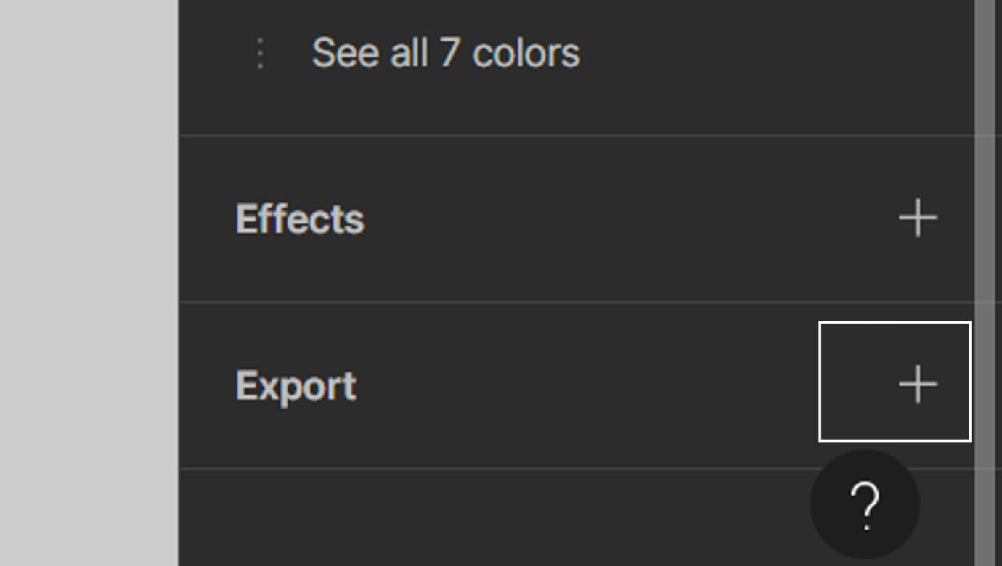

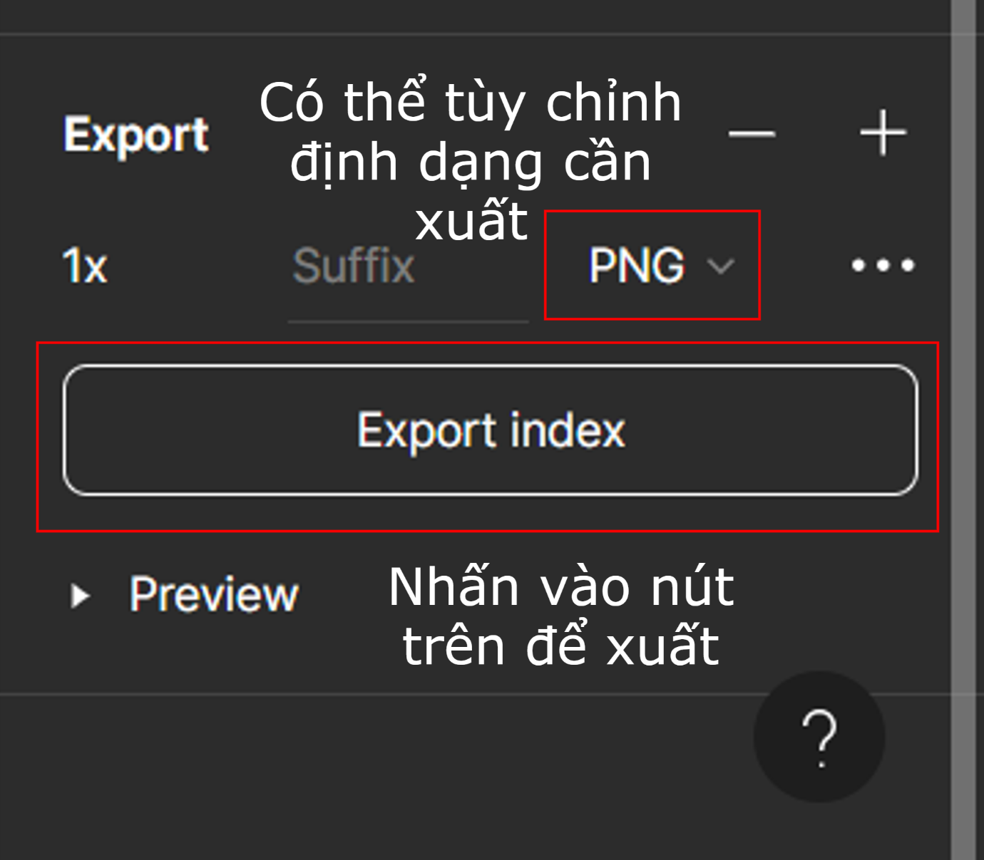

Ảnh trang :

